Cứ mỗi độ thu sang, từng nhịp trống trường lại vang lên, vang lên thiết tha như một lời mời gọi, như thôi thúc tập thể các thầy cô giáo bước vào một năm học mới với bao hăng say và lòng nhiệt huyết. Trường THCS Thạch Bàn nằm trên con đường Cổ Linh to rộng, ngôi trường lấp ló trong những hàng cây cổ thụ song vẫn phô được vẻ khang trang, sạch đẹp. Nơi đây có đội ngũ giáo viên trẻ trung, năng động và đầy lòng nhiệt huyết. Một trong số đó phải kể đến là cô giáo Nguyễn Thu Huyền – gv giảng dạy bộ môn Toán của trường tôi. Một cô giáo có tính cách và lòng nhiệt tình, tận tậm, yêu thương học sinh vô bờ bến. Chính sự yêu nghề, yêu trẻ là động lực lớn giúp cô vượt qua nhiều khó khăn, thử thách trên con đường dạy học để đạt được nhiều kết quả cao, đáng để tôi phải học tập
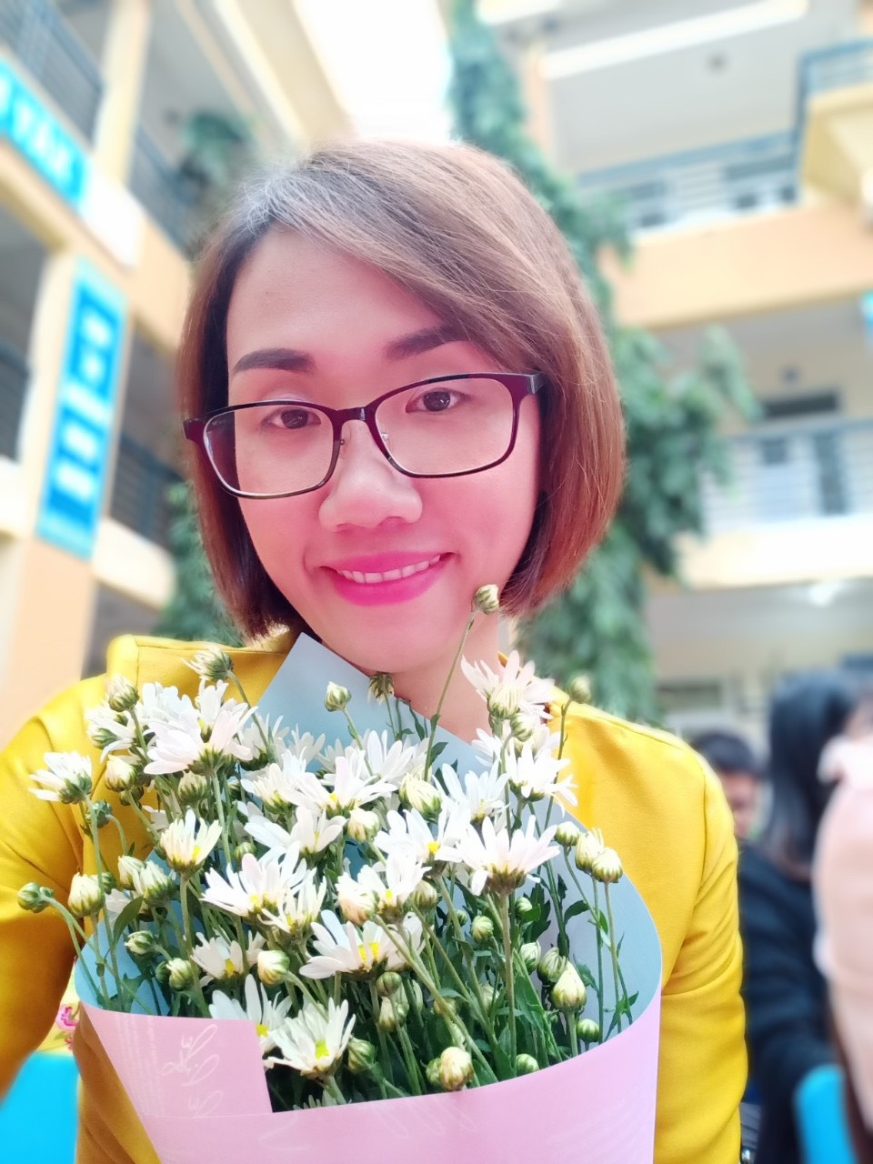
Ngay từ khi mới về trường, tôi đã rất ấn tượng với cô giáo có khuôn mặt ưa nhìn, mái tóc cắt ngắn năng động, trẻ trung, dáng ngươì mảnh dẻ, cô thường mặc áo sơ mi với chân váy đúng chất công sở. Tuy giản dị nhưng thật lịch sự và gần gũi. Ngoài ra, ấn tượng của tôi về cô còn là nụ cười dễ mến, cô cực kỳ dễ thương, và nhất là khi nhìn ngoài không ai có thể đoán được tuổi thật của cô dù cô giáo Thu Huyền về công tác tại trường THCS Thạch Bàn đến nay đã được 14 năm rồi! Tôi đã từng nghe tụi học sinh khóa trước kể lại cô rất gần gũi với học trò. Được dự giờ cô, tôi cảm thấy cô giảng bài rất có hồn cùng với nhiều ví dụ khá là thú vị đã như cuốn hút tôi vào bài cô giảng. Đó là những ấn tượng ban đầu, để rồi từ những ấn tượng này đến ấn tượng khác tôi lại càng hiểu và dành nhiều tình cảm cho cô hơn.
Trong tiết dạy, cô Huyền luôn nhẹ nhàng bảo ban học sinh ân cần, bạn nào chưa hiểu cô luôn sẵn sàng xuống tận nơi giảng giải lại thật kĩ phần nội dung đó cho các em vì cô biết môn Toán là một môn học khó nhưng lại rất quan trọng. Môn Toán tưởng là rất khô khan nhưng trong giờ học cô đã biết cách tạo cho tiết học vui nhộn và sinh động thông qua việc tổ chức các trò chơi, giúp học sinh tiếp thu kiến thức dễ dàng hơn. Thêm đó, cô còn là cây pha trò, tấu hài giúp lớp học bớt căng thẳng rất nhiều, tiết học nào của cô, lớp nào cũng rộn vang tràng cười sảng khoái.
Trên lớp cô là một giáo viên nhưng khi kết thúc cô lại là người mẹ thứ hai của lớp 7E . Cô luôn lắng nghe, thấu hiểu và cho các con học sinh những lời khuyên chân thành. Cô luôn mỉm cười nhẹ nhàng phân tích, cô không chỉ là giaó viên, là mẹ, mà còn là nhà tâm lí học.
Tôi từng nhớ có lần dạy học ở lớp cô Huyền chủ nhiệm, tôi có hỏi học sinh rằng: “Các em có sợ cô Huyền”. Các em học sinh đều bảo là “có sợ cô ạ!”. Tôi lại hỏi tiếp là “Nếu nhà trường đổi giáo viên chủ nhiệm sang giáo viên khác các em có đồng ý không?”. Tôi cứ tưởng là học sinh sẽ bảo là “có” nhưng mà không ngờ các em lại bảo “không ạ! Cô Huyền tuy ghê nhưng cô không chỉ dạy môn Toán rất hay mà còn luôn quan tâm đến bọn con nữa, cô ghê những lúc bọn con mắc lỗi sai chứ bình thường cô cũng không ghê ạ. Có những chuyện bọn con chỉ chia sẻ được với Huyền chứ với bố mẹ bọn con cũng không biết nói như nào ạ. Nói chung đối với cô Huyền bọn con vừa yêu quý, vừa kính trọng nhưng cũng vừa sợ ạ!”. Nghe thấy các em học sinh nói vậy là tôi cũng thêm lòng cảm phục sự nhiệt huyết và tinh thần yêu nghề của cô Huyền.

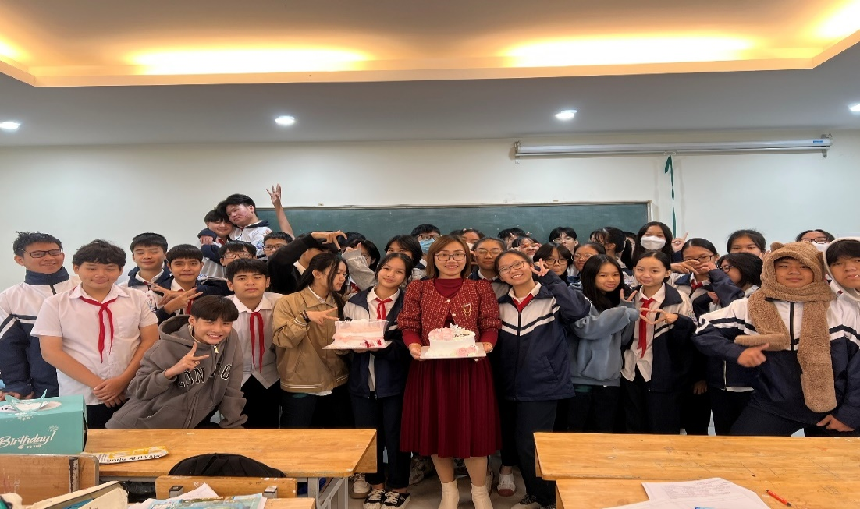
Cô Huyền không chỉ là giỏi về chuyên môn mà còn giỏi về công tác chủ nhiệm. Trong đợt thi giáo viên dạy giỏi tháng 2 cô Huyền đã xuất sắc đạt giải nhì trong cuộc thi. Có thể nói đứng ở vai trò nào cô Huyền cũng vượt qua được khó khăn và dành chiến thắng. Thời gian rồi sẽ qua đi, con nguời có thể sẽ thay đổi nhưng có một điều không thể thay đổi đó là hình ảnh đẹp của một người giáo viên trẻ, tươi vui, nhiệt huyết vẫn còn ẩn hiện mãi trong tiềm thức của mọi người và của các thế hệ học sinh nơi đây.
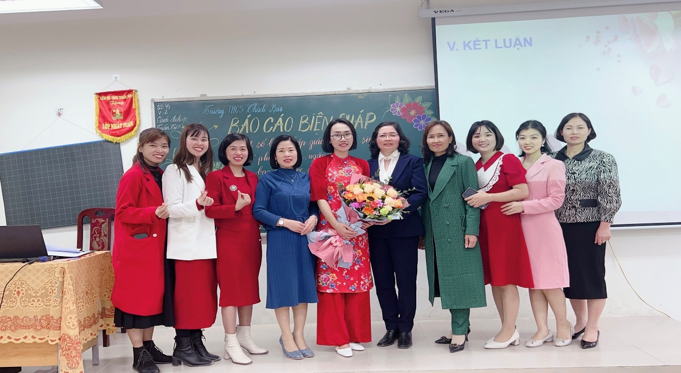
Là một cô giáo trẻ nhưng có chuyên môn vững vàng, nhiệt tình, uy tín với bạn bè, đồng nghiệp, cô luôn hoàn thành tốt các công việc nhà trường, cấp trên giao phó, có nhiều sáng kiến trong công tác giảng dạy cũng như chủ nhiệm lớp. Tôi thật may mắn khi được là đồng nghiệp của cô. Tôi đã học tập được nhiều từ cách làm việc chuyên nghiệp, cẩn thận và chu đáo của cô. Thành tích mà cô đạt được là niềm vinh hạnh đối với bản thân và góp thêm thành tích cho nhà trường. Cô vẫn nói “Thành tích là sự cố gắng nỗ lực của học sinh và tập thể nhà trường” nhưng chính cô đã góp phần không nhỏ vào thành tích đó.
Công việc bộn bề, hầu như ngày nào cô cũng ở trường từ sáng sớm đến tối mịt, có những tối mùa đông lạnh buốt, tôi vẫn thấy cô làm việc. Vất vả là thế, tận tụy là thế nhưng cô rất may mắn khi có một gia đình nhỏ hạnh phúc, có chồng luôn ở bên san sẽ quan tâm chăm sóc và hai bé nhỏ ngoan ngoãn, nghe lời ông bà và bố mẹ. Đây chính là nguồn động viên to lớn giúp cô Huyền luôn hoàn thành các nhiệm vụ của nhà trường giao. Nhiều người hỏi về bí quyết, cô tâm sự “Ước mơ của tôi từ nhỏ là được làm cô giáo. Tôi yêu Toán học, yêu nghề giáo và yêu những cô cậu học trò hồn nhiên. Tôi muốn truyền niềm đam mê và tình yêu ấy cho thật nhiều thế hệ học trò. Những điều này luôn là nguồn động lực để làm tốt mặc dù đôi khi có chút khó khăn”, “Ai cũng chọn việc nhẹ nhàng, gian khổ sẽ dành phần ai?”
Những lời tâm sự ấy của cô như thôi thúc, thức tỉnh trong tôi phải phấn đấu hơn nữa trong sự nghiệp trồng người.
Những thành công mà cô đạt được đã đánh dấu bước đầu trong sự nghiệp, đó là nền tảng, là động lực để cô phấn đấu, làm tốt hơn xứ mệnh của mình. Những cố gắng nỗ lực của cô góp phần không nhỏ vào bảng thành tích của nhà trường nói riêng và của nền giáo dục quận Long Biên nói chung và góp phần xây dựng quê hương ngày càng giàu đẹp hơn.
Người viết

Lê Thanh Hường

